Requerimento nº 99/2019
Autora: Vereadora Irismar Nascimento Araújo Melo
Solicita: Pavimentação na Vicinal que liga a Fundação Parque Zoobotânico – Neste Município.

Senhor Presidente, Senhores Vereadores,

A Vereadora que este subscreve requer que, depois de ouvido o plenário desta Casa de Leis, na forma do art. 166, inciso V, combinado com o § 3º do Regimento Interno, seja encaminhado ofício ao Senhor Prefeito Municipal de Marabá e à Secretaria de Obras do Município, bem como a Imprensa Local com a seguinte solicitação: Pavimentação na Vicinal que liga a Fundação Parque Zoobotânico – Neste Município.

Justificativa

Considerando o pedido acima citado e atendendo a solicitação realizada a esta Vereadora, é que solicitamos aos órgãos competentes a esta finalidade que envie uma equipe de técnicos para que possam solucionar a problemática existente, por conseguinte, a obra acima mencionada é de fundamental importância para os usuários.

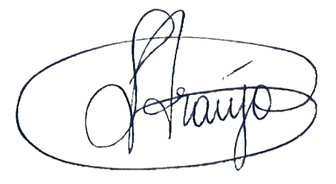
Plenário da Câmara Municipal de Marabá em 03 de setembro 2019.

____________________________________
Irismar N. Araújo Melo
2ª Vice – Presidente
CMM

